3.1.1 Emissione di raggi X da plasmi.

La materia allo stato di plasma emette radiazione elettromagnetica essenzialmente attraverso tre meccanismi : Bremsstrahlung, riconbinazione, righe. Il primo meccanismo consiste essenzialmente in una perdita di energia cinetica dell’elettrone attraverso un’irraggiamento causato dall’ accelerazione subita dall’elettrone nel campo dei nuclei. Si parla di una transizione free-free nel senso che l’elettrone passa da uno stato all’altro di elettrone libero e comporta quindi un’emissione caratterizzata da uno spettro continuo. Anche la ricombinazione comporta uno spettro continuo in quanto l’emissione in questo caso è dovuta a transizioni da uno stato di elettrone libero ad uno di elettrone legato ( transizioni free-bound ). Tuttavia lo spettro presenta una brusca interruzione dalla parte delle basse energie ( absorption edge ) , in corrispondenza di quelle transizioni che coinvolgono la cattura di elettroni con energia cinetica circa nulla. In fine le transizioni fra due stati elettronici legati ( bound-bound ) producono emissioni di riga, caratteristiche dell’elemento da cui il plasma è stato prodotto.
Lo spettro della radiazione emessa per Bremsstrahlung ricorda quello di corpo nero, anche se in realtà è diverso. In particolare, mentre la densità spettrale di corpo nero (u_{λ})_{BB} presenta il suo massimo per ( hc/λ_{max}K_{B}T ) ≈ 5, quella del Bremsstrahlung (u_{λ})_{B} lo presenta per ( hc/λ_{max}K_{B}T ) ≈ 2. Cioè, a parità di temperatura, lo spettro di Corpo Nero è spostato verso le frequenze più alte rispetto a quello di Bremsstrahlung.
In figura è riportato lo spettro di emissione di un plasma di Alluminio alla temperatura di 170eV, evidenziando (con linea tratteggiata) il contributo dovuto al Bremsstrahlung. E’ riportato anche (sempre con linea tratteggiata) lo spettro di Corpo Nero sempre alla stessa temperatura.

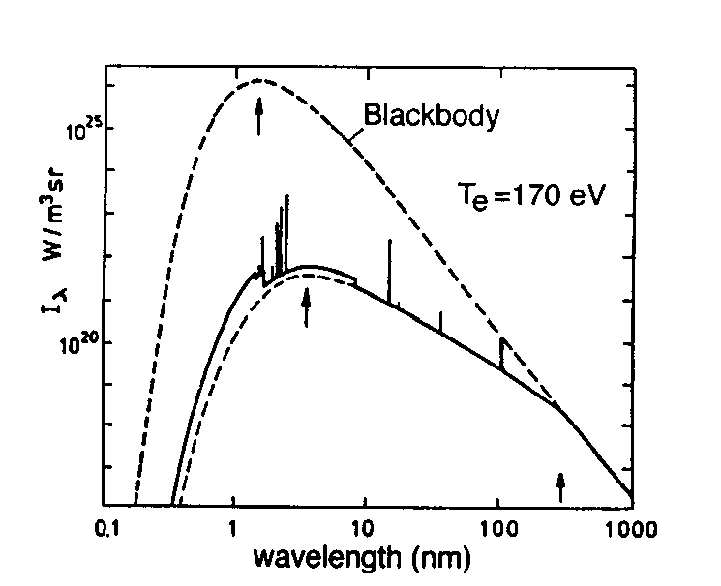

Es.: Verificare che l’emissione dei plasmi prodotti da laser avviene per lo più nel range dei raggi X.

Abbiamo detto che la temperatura di tali plasmi è circa 1keV, pertanto:

$hν=2\text{KT}$ ⇒ $λ=\frac{c}{ν}=\frac{h⋅c}{2\text{KT}}»\frac{6\text{.}\text{62}⋅{\text{10}}^{−\text{27}}⋅3⋅{\text{10}}^{\text{10}}}{2⋅1\text{.}6⋅{\text{10}}^{−9}}»6\text{.}2⋅{\text{10}}^{−8}\text{cm}»6\text{.}2\overset{o}{A}$

Oppure, più rapidamente, λ_{Å}=12.41/E_{KeV}≈6.2Å .

